MANUAL TÉCNICO

Manual Técnico para el Sistema de Emisión de Carnés
Comité Agrícola Cantonal de Santa Bárbara



Versión 1.0
Agosto 2024

Introducción
Bienvenido al Manual Técnico del Sistema de Emisión de Carnés de la Feria del Agricultor de Santa Bárbara. Este manual ha sido creado para proporcionar a los usuarios una guía detallada y técnica sobre la instalación, configuración, operación y mantenimiento del sistema.
Propósito del Manual
El objetivo de este manual es ofrecer instrucciones técnicas precisas que permitan a los administradores del sistema, técnicos de soporte, y otros profesionales de TI gestionar eficazmente el Sistema de Emisión de Carnés. Este documento cubre desde la instalación inicial hasta la resolución de problemas avanzados.
Descripción General del Sistema
El Sistema de Emisión de Carnés es una plataforma digital robusta, diseñada para gestionar de manera eficiente la emisión y administración de carnés para los agricultores que participan en la feria. El sistema incluye módulos para la autenticación de usuarios, generación de carnés, y mantenimiento de registros.
Audiencia del Manual
Este manual está destinado a administradores de sistemas, técnicos de soporte, y cualquier otro personal con conocimientos técnicos que sea responsable de la implementación y mantenimiento del Sistema de Emisión de Carnés. Se asume que los usuarios tienen conocimientos previos en administración de sistemas, bases de datos, y redes.
Estructura del Manual
El manual está organizado en varias secciones clave:
- Instalación del Sistema: Instrucciones paso a paso para instalar el software en servidores locales o en la nube.
- Configuración Inicial: Guía sobre cómo configurar el sistema para cumplir con los requisitos específicos de la feria.
- Operación del Sistema: Descripción detallada de las funcionalidades del sistema y cómo utilizarlas.
- Mantenimiento y Soporte: Indicaciones para la actualización del sistema, copias de seguridad, y resolución de problemas comunes.
- Seguridad del Sistema: Recomendaciones sobre las mejores prácticas para asegurar el sistema contra accesos no autorizados.
Cómo Usar este Manual
Se recomienda que los usuarios sigan las secciones en orden, comenzando con la instalación y configuración inicial del sistema. Para aquellos que ya tienen el sistema en funcionamiento, las secciones de operación, mantenimiento, y seguridad serán de mayor relevancia.

Instalación en local

Prerrequisitos

Python 3.x: Verifica que tienes instalada una versión compatible de Python.

Pip: Asegúrate de tener el instalador de paquetes.
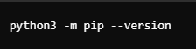
Virtualenv: Es recomendable para aislar el entorno del proyecto.
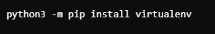

Paso 1: Clonar el Proyecto
Clona el repositorio del proyecto Django desde la fuente correspondiente.
Paso 2: Crear y Activar un Entorno Virtual
Crea y activa un entorno virtual para aislar las dependencias del proyecto.
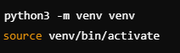
En sistemas Windows, puedes activar el entorno virtual con:
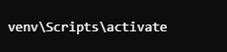
Paso 3: Instalar las Dependencias del Proyecto
Instala las dependencias listadas en el archivo requirements.txt.
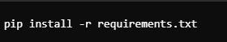
Si el archivo requirements.txt no está disponible, puedes instalar Django manualmente:
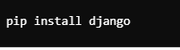
Paso 4: Configurar Variables de Entorno (opcional)
Algunos proyectos requieren variables de entorno específicas. Configúralas usando un archivo .env o directamente en el entorno del sistema.
Un ejemplo usando un archivo .env:
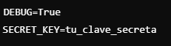
Asegúrate de que el archivo .env sea gestionado correctamente en tu proyecto (por ejemplo, utilizando python-decouple o dotenv).
Paso 5: Configurar la Base de Datos
Aplica las migraciones necesarias para inicializar la base de datos.
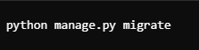
Paso 6: Crear un Superusuario (opcional)
Crea un superusuario para acceder al panel de administración de Django.
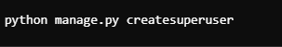
Paso 7: Ejecutar el Servidor de Desarrollo
Inicia el servidor de desarrollo de Django.
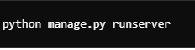
Por defecto, el servidor se ejecutará en http://127.0.0.1:8000/.
Paso 8: Verificar el Funcionamiento
Visita la URL http://127.0.0.1:8000/ en tu navegador. Si ves la página de bienvenida de Django o la interfaz de tu proyecto, la instalación ha sido exitosa.

Hacer Deploy a Producción
Prerrequisitos
- Python 3.x: Verifica que tienes instalada una versión compatible de Python.

- Pip: Asegúrate de tener el instalador de paquetes.

- Virtualenv: Instalación recomendada para aislar el entorno del proyecto.

- Django: El framework en el que está basado tu proyecto.
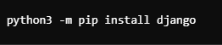
- Gunicorn: El servidor HTTP WSGI para servir aplicaciones Django.
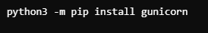
Paso 1: Clonar el Proyecto
Clona el repositorio del proyecto Django desde la fuente correspondiente.
Paso 2: Crear y Activar un Entorno Virtual
Crea y activa un entorno virtual para aislar el entorno de desarrollo.
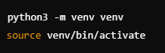
Paso 3: Instalar Dependencias
Instala todas las dependencias necesarias listadas en el archivo requirements.txt.
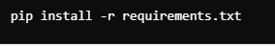
Paso 4: Configuración de la Base de Datos
Aplica las migraciones necesarias para configurar la base de datos.
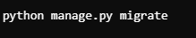
Paso 5: Configurar Unicorn
Crea un archivo de configuración para Unicorn, llamado gunicorn_config.py.
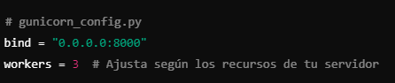Paso 6: Ejecutar el Servidor con Unicorn
Inicia el servidor usando Unicorn con el siguiente comando:
- 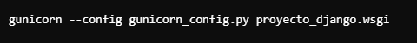
- Nota: Reemplaza proyecto_django por el nombre del módulo principal de tu proyecto.
Paso 7: Configurar Unicorn para Despliegue (opcional)
Si deseas que Unicorn se ejecute como un servicio en segundo plano (background), puedes usar systemd para configurar el despliegue en producción.
- Crea un archivo de servicio:
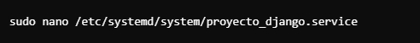
- Añade la siguiente configuración:
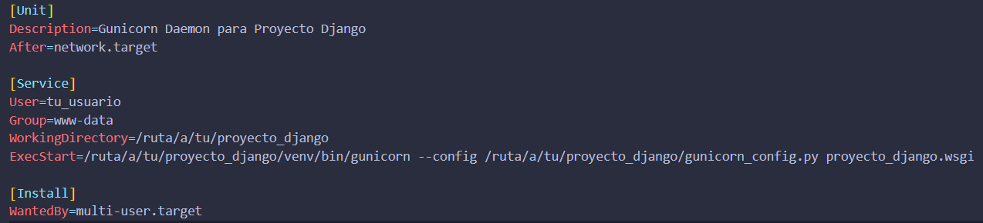
- Habilita e inicia el servicio:
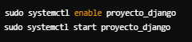
Paso 8: Verificar la Instalación
Asegúrate de que el proyecto esté corriendo correctamente al visitar la URL correspondiente en tu navegador:
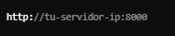

Modelos de Datos
Descripción de Modelos en Django
1. Tipo_Unidad_Productiva
Propósito:
Define el tipo de finca asociado con la unidad productiva.
Campos:
- finca_es: Nombre del tipo de finca (máx. 30 caracteres).
Métodos:
- __str__(self): Retorna el nombre del tipo de finca.
2. Provincia
Propósito:
Representa una provincia en el sistema.
Campos:
- nombre_Provincia: Nombre de la provincia (máx. 255 caracteres).
Métodos:
- __str__(self): Retorna el nombre de la provincia.
3. Canton
Propósito:
Representa un cantón dentro de una provincia.
Campos:
- nombre_Canton: Nombre del cantón (máx. 255 caracteres).
- id_provincia: Clave foránea a la provincia a la que pertenece el cantón.
Métodos:
- __str__(self): Retorna el nombre del cantón.
4. Distrito
Propósito:
Representa un distrito dentro de un cantón.
Campos:
- nombre_Distrito: Nombre del distrito (máx. 255 caracteres).
- id_canton: Clave foránea al cantón al que pertenece el distrito.
Métodos:
- __str__(self): Retorna el nombre del distrito.
5. Identificacion
Propósito:
Define el tipo de documento de identificación de una persona.
Campos:
- tipo_Identificacion: Tipo de identificación (máx. 155 caracteres).
Métodos:
- __str__(self): Retorna el tipo de identificación.
6. Rol
Propósito:
Define el rol de una persona en el sistema.
Campos:
- tipo_Rol: Tipo de rol (máx. 100 caracteres).
Métodos:
- __str__(self): Retorna el tipo de rol.
7. Estado
Propósito:
Define el estado de una unidad productiva o persona.
Campos:
- tipo_Estado: Tipo de estado (máx. 100 caracteres).
Métodos:
- __str__(self): Retorna el tipo de estado.
8. Unidad_Productiva
Propósito:
Representa una unidad productiva en el sistema.
Campos:
- identificador_Unidad_Productiva: Identificador único de la unidad productiva.
- direccion_Exacta_Unidad_Productiva: Dirección precisa de la unidad productiva (máx. 255 caracteres).
- comentarios_Unidad_Productiva: Comentarios adicionales.
- id_Estado: Clave foránea al estado de la unidad productiva.
- provincia, canton, distrito: Claves foráneas a la ubicación geográfica.
- tipo_unidad: Clave foránea al tipo de unidad productiva.
Métodos:
- __str__(self): Retorna una cadena descriptiva de la unidad productiva.
9. Persona
Propósito:
Representa a una persona en el sistema.
Campos:
- nombre: Nombre completo de la persona (máx. 255 caracteres).
- n_identificacion: Número de identificación (máx. 255 caracteres).
- contacto_tel: Número de teléfono de contacto (máx. 255 caracteres).
- correo_electronico: Correo electrónico (único).
- contrasena: Contraseña (máx. 128 caracteres).
- fecha_ingreso_programa: Fecha en que la persona ingresó al programa.
- direccion_habitacion: Dirección de habitación (máx. 255 caracteres).
- comentarios_persona: Comentarios adicionales.
- tipo_identificacion: Clave foránea al tipo de identificación.
- rol: Clave foránea al rol de la persona.
- provincia, canton, distrito: Claves foráneas a la ubicación geográfica.
- id_unidad_productiva: Relación de muchos a muchos con Unidad_Productiva.
- estado_persona: Clave foránea al estado de la persona.
- last_login: Fecha y hora del último inicio de sesión.
- foto_perfil: Imagen de perfil de la persona.
- cedula: Archivo asociado con la cédula de la persona.
Métodos:
- __str__(self): Retorna una cadena descriptiva de la persona.
- save(self, *args, **kwargs): Sobrescribe el método save para asegurar que la contraseña esté encriptada.
10. Grupo
Propósito:
Define un grupo para los productos.
Campos:
- descripcion: Descripción del grupo (máx. 255 caracteres).
Métodos:
- __str__(self): Retorna la descripción del grupo.
11. UnidadDefault
Propósito:
Define una unidad de medida por defecto para los productos.
Campos:
- descripcion: Descripción de la unidad (máx. 255 caracteres).
Métodos:
- __str__(self): Retorna la descripción de la unidad.
12. VigenciaDefaut
Propósito:
Define la vigencia por defecto para los productos.
Campos:
- descripcion: Descripción de la vigencia (máx. 255 caracteres).
Métodos:
- __str__(self): Retorna la descripción de la vigencia.
13. ProduccionDefault
Propósito:
Define la producción por defecto para los productos.
Campos:
- descripcion: Descripción de la producción (máx. 255 caracteres).
Métodos:
- __str__(self): Retorna la descripción de la producción.
14. Productos
Propósito:
Representa un producto en el sistema.
Campos:
- descripcion: Descripción del producto (máx. 255 caracteres).
- grupo, unidad, vigencia, produccion: Claves foráneas a Grupo, UnidadDefault, VigenciaDefaut, y ProduccionDefault respectivamente.
Métodos:
- __str__(self): Retorna la descripción del producto.
15. CarnetProductos
Propósito:
Representa los productos asociados con un carnet.
Campos:
- id_carnet: Identificador único del carnet (clave primaria auto incremental).
- producto: Relación de muchos a muchos con Productos.
- persona_unidad_productiva: Clave foránea a Persona.
Métodos:
- __str__(self): Retorna el identificador del carnet.
16. Solicitud
Propósito:
Representa una solicitud de productos.
Campos:
- id_solicitud: Identificador único de la solicitud (clave primaria auto incremental).
- fecha_solicitud: Fecha de la solicitud.
- estado_solicitud: Estado de la solicitud (booleano).
- detalle_solicitud: Detalles de la solicitud (máx. 255 caracteres).
- carnet: Clave foránea al CarnetProductos.
Métodos:
- __str__(self): Retorna el identificador de la solicitud.
17. Inspeccion
Propósito:
Representa una inspección realizada.
Campos:
- id_inspeccion: Identificador único de la inspección (clave primaria auto incremental).
- estado_inspeccion: Estado de la inspección (booleano).
- fecha_inspeccion: Fecha de la inspección.
- detalle_inspeccion: Detalles de la inspección.
- solicitud: Clave foránea a Solicitud.
- inspector: Clave foránea a Persona.
Métodos:
- __str__(self): Retorna el identificador de la inspección.
18. Emision
Propósito:
Representa la emisión de un carné.
Campos:
- id_emision: Identificador único de la emisión (clave primaria auto incremental).
- fecha_emision: Fecha de la emisión.
- codigo_emisor: Código del emisor (máx. 100 caracteres).
- inspeccion: Clave foránea a Inspeccion.
- emisor: Clave foránea a Persona.
Métodos:
- __str__(self): Retorna la inspección asociada.
19. CarnetProductorDetallado
Propósito:
Representa los detalles específicos de un carnet de productor.
Campos:
- id_carnet_productor_detallado: Identificador único del carnet productor detallado (clave primaria auto incremental).
- n_consecutivo: Número consecutivo del carné.
- fecha_renovacion: Fecha de renovación del carné.
- fecha_expiracion: Fecha de expiración del carné.
- estado: Estado del carné (booleano).
- persona: Clave foránea a Persona.
- carnet: Clave foránea a CarnetProductos.
Métodos:
- __str__(self): Retorna el identificador
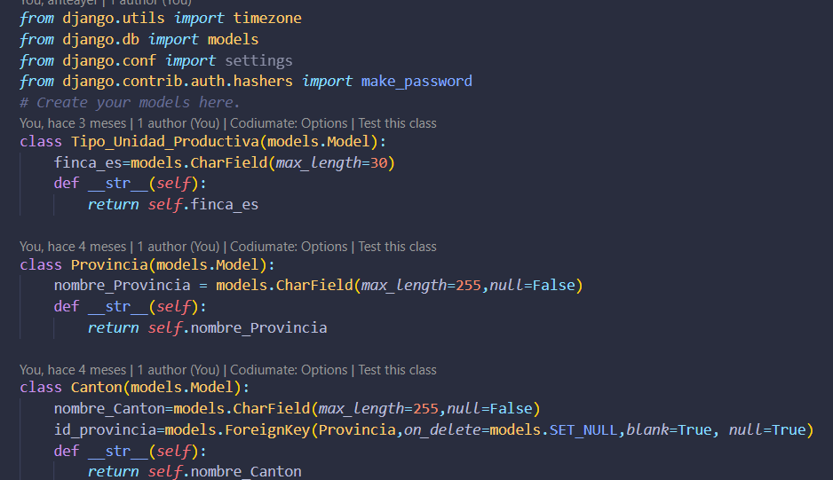
(Imagen de carácter ilustrativo sobre el como se realiza un modelo)

Vistas
Descripción del archivo views.py para el manual técnico
El archivo views.py define las vistas de la aplicación Django, que son funciones que gestionan las solicitudes HTTP y devuelven las respuestas adecuadas. Estas vistas se dividen en varias secciones según el rol del usuario y las funcionalidades del sistema.
1. Autenticación
- login_custom(request): Gestiona la autenticación de usuarios. Si las credenciales son válidas, redirige al menú correspondiente según el rol del usuario (Funcionario, Inspector, Administrador). Si la autenticación falla, muestra un mensaje de error.
- logout_view(request): Cierra la sesión del usuario autenticado y lo redirige a la página de inicio de sesión.
- menu_funcionario(request): Muestra el menú principal para el rol de Funcionario.
- menu_inspector(request): Muestra el menú principal para el rol de Inspector.
- menu_administrador(request): Muestra el menú principal para el rol de Administrador.
2. CRUD Administrador
- registroFuncionario(request): Permite al administrador registrar un nuevo funcionario en el sistema.
- listar_empleados(request): Muestra una lista de empleados (Funcionario e Inspector) que están habilitados en el sistema.
- modificar_empleado(request, id): Permite al administrador modificar los datos de un empleado existente. Incluye la posibilidad de cambiar la contraseña.
- eliminar_empleado(request, id): Deshabilita a un empleado en lugar de eliminarlo, cambiando su estado a "Deshabilitado".
3. CRUD Funcionario
- registroAgricultor(request): Registra a un nuevo agricultor junto con las unidades productivas asociadas. Utiliza un formset para manejar múltiples unidades productivas en un solo formulario.
- listar_agricultor(request): Muestra una lista de agricultores habilitados en el sistema.
- modificar_agricultor(request, id): Permite modificar los datos de un agricultor, incluyendo la gestión de las unidades productivas asociadas.
- eliminar_agricultor(request, id): Deshabilita a un agricultor cambiando su estado a "Deshabilitado".
- solicitudcarnets(request): Muestra un formulario para la solicitud de carnés.
- procesar_solicitud(request): Gestiona la creación y asociación de carnets y solicitudes a personas.
4. Vistas Auxiliares
- get_cantones(request): Devuelve una lista de cantones asociados a una provincia seleccionada, en formato JSON.
- get_distritos(request): Devuelve una lista de distritos asociados a un cantón seleccionado, en formato JSON.

Formularios
Descripción de Formularios en Django
1. PersonaFuncionarioForm
Propósito:
Este formulario se utiliza para gestionar la creación y edición de objetos Persona, específicamente para usuarios con roles como "Funcionario", "Inspector" o "Administrador".
Características Clave:
- Modelo: Persona
- Campos:
  - nombre: Nombre completo de la persona.
  - n_identificacion: Número de identificación, con validación según el tipo.
  - contacto_tel: Número de teléfono de contacto, con validación para números de Costa Rica.
  - correo_electronico: Dirección de correo electrónico.
  - contrasena: Contraseña (campo oculto).
  - fecha_ingreso_programa: Fecha en la que la persona se unió al programa.
  - direccion_habitacion: Dirección residencial.
  - comentarios_persona: Comentarios adicionales.
  - tipo_identificacion: Tipo de identificación (por ejemplo, Nacional, Extranjero).
  - rol: Rol asignado a la persona.
  - provincia: Provincia.
  - canton: Cantón, que se pobla dinámicamente según la provincia seleccionada.
  - distrito: Distrito, que se pobla dinámicamente según el cantón seleccionado.
Widgets:
- Se utilizan widgets personalizados para los campos del formulario para asegurar una apariencia y funcionalidad uniforme. Por ejemplo, forms.TextInput se usa para campos de texto con la clase form-control aplicada.
Validación:
- Se valida el número de teléfono utilizando la biblioteca phonenumbers.
- Se verifica la validez de los números de identificación según su tipo (nacional o extranjero).
Comportamiento Dinámico:
- Los campos de cantón y distrito se actualizan dinámicamente en función de la provincia y el cantón seleccionados, respectivamente.
2. PersonaFuncionarioModificarForm
Propósito:
Este formulario se utiliza para modificar los detalles de un objeto Persona existente, permitiendo también el cambio de contraseña.
Características Clave:
- Modelo: Persona
- Campos:
  - nombre, n_identificacion, contacto_tel, correo_electronico, fecha_ingreso_programa, direccion_habitacion, comentarios_persona, tipo_identificacion, rol, provincia, canton, distrito: Igual que en el formulario anterior.
  - nueva_contrasena: Nuevo campo para ingresar una nueva contraseña.
  - confirmar_Contrasena: Campo para confirmar la nueva contraseña.
Widgets:
- Similar al formulario anterior, con forms.PasswordInput para los campos de contraseña y forms.TextInput para los demás campos.
Validación:
- Se valida que las contraseñas coincidan.
- Se valida el número de teléfono y la identificación como en el formulario anterior.
3. PersonaAgricultorForm
Propósito:
Formulario utilizado para la creación y edición de objetos Persona para agricultores.
Características Clave:
- Modelo: Persona
- Campos: Incluye todos los campos relevantes para los agricultores, similar a PersonaFuncionarioForm, pero con roles específicos para agricultores.
Widgets:
- Se aplican widgets similares a los del formulario anterior para garantizar una apariencia consistente.
Validación:
- Se valida el número de teléfono y la identificación como en los formularios anteriores.
4. UnidadProductivaForm
Propósito:
Formulario para gestionar la creación y edición de Unidad_Productiva.
Características Clave:
- Modelo: Unidad_Productiva
- Campos:
  - identificador_Unidad_Productiva: Identificador único para la unidad productiva.
  - direccion_Exacta_Unidad_Productiva: Dirección precisa de la unidad productiva.
  - comentarios_Unidad_Productiva: Comentarios adicionales.
  - id_Estado: Estado de la unidad productiva.
  - provincia, canton, distrito: Ubicación geográfica.
Widgets:
- El campo comentarios_Unidad_Productiva usa un forms.Textarea para permitir la entrada de texto largo.
Comportamiento Dinámico:
- Los campos de cantón y distrito se actualizan dinámicamente según la provincia seleccionada.
5. PersonaSearchForm
Propósito:
Formulario de búsqueda para encontrar personas por número de identificación.
Características Clave:
- Campos:
  - n_identificacion: Campo para ingresar el número de identificación para buscar.
6. CarnetForm
Propósito:
Formulario para gestionar los productos asociados a un carnet.
Características Clave:
- Modelo: CarnetProductos
- Campos:
  - producto: Campo para seleccionar múltiples productos mediante casillas de verificación.
7. SolicitudForm
Propósito:
Formulario para gestionar las solicitudes.
Características Clave:
- Modelo: Solicitud
- Campos:
  - detalle_solicitud: Detalles de la solicitud.
  - estado_solicitud: Estado actual de la solicitud.
8. InspeccionForm
Propósito:
Formulario para gestionar inspecciones.
Características Clave:
- Modelo: Inspeccion
- Campos: Todos los campos del modelo Inspeccion.
9. EmisionForm
Propósito:
Formulario para gestionar las emisiones.
Características Clave:
- Modelo: Emision
- Campos: Todos los campos del modelo Emision.
10. LoginForm
Propósito:
Formulario de inicio de sesión para usuarios.
Características Clave:
- Campos:
  - correo_electronico: Campo para ingresar el correo electrónico.
  - contrasena: Campo para ingresar la contraseña (oculto).

URL’S
Archivo urls.py
Descripción General
El archivo urls.py define las rutas URL para la aplicación Django. Cada ruta se asocia con una vista específica que maneja la solicitud y la respuesta correspondientes. Este archivo facilita la navegación y la gestión de diferentes vistas en la aplicación.
Contenido del Archivo
El archivo incluye las siguientes importaciones y configuraciones:
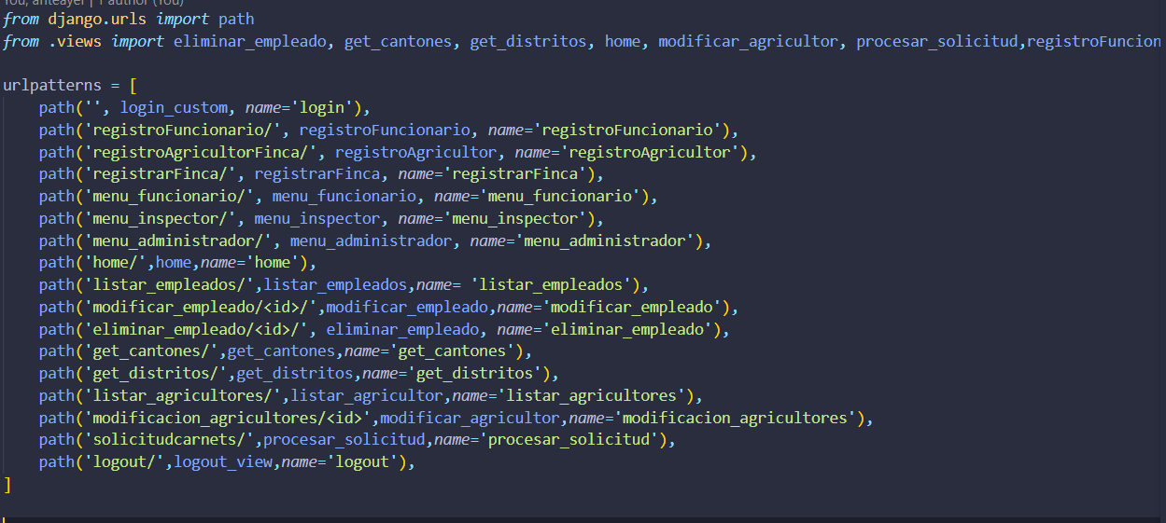

Rutas Definidas
A continuación se detallan las rutas URL configuradas en el archivo y las vistas asociadas:
- Ruta Principal (Inicio de Sesión):
  - URL: ''
  - Vista Asociada: login_custom
  - Nombre: 'login'
  - Descripción: Muestra la página de inicio de sesión.
- Registro de Funcionario:
  - URL: 'registroFuncionario/'
  - Vista Asociada: registroFuncionario
  - Nombre: 'registroFuncionario'
  - Descripción: Permite registrar un nuevo funcionario.
- Registro de Agricultor y Finca:
  - URL: 'registroAgricultorFinca/'
  - Vista Asociada: registroAgricultor
  - Nombre: 'registroAgricultor'
  - Descripción: Permite registrar un agricultor y asociarlo con una finca.
- Registro de Finca:
  - URL: 'registrarFinca/'
  - Vista Asociada: registrarFinca
  - Nombre: 'registrarFinca'
  - Descripción: Permite registrar una nueva finca.
- Menú del Funcionario:
  - URL: 'menu_funcionario/'
  - Vista Asociada: menu_funcionario
  - Nombre: 'menu_funcionario'
  - Descripción: Muestra el menú principal para los funcionarios.
- Menú del Inspector:
  - URL: 'menu_inspector/'
  - Vista Asociada: menu_inspector
  - Nombre: 'menu_inspector'
  - Descripción: Muestra el menú principal para los inspectores.
- Menú del Administrador:
  - URL: 'menu_administrador/'
  - Vista Asociada: menu_administrador
  - Nombre: 'menu_administrador'
  - Descripción: Muestra el menú principal para los administradores.
- Página de Inicio:
  - URL: 'home/'
  - Vista Asociada: home
  - Nombre: 'home'
  - Descripción: Muestra la página de inicio de la aplicación.
- Listado de Empleados:
  - URL: 'listar_empleados/'
  - Vista Asociada: listar_empleados
  - Nombre: 'listar_empleados'
  - Descripción: Muestra una lista de empleados.
- Modificar Empleado:
  - URL: 'modificar_empleado/<id>/'
  - Vista Asociada: modificar_empleado
  - Nombre: 'modificar_empleado'
  - Descripción: Permite modificar los datos de un empleado específico identificado por <id>.
- Eliminar Empleado:
  - URL: 'eliminar_empleado/<id>/'
  - Vista Asociada: eliminar_empleado
  - Nombre: 'eliminar_empleado'
  - Descripción: Permite eliminar un empleado específico identificado por <id>.
- Obtener Cantones:
  - URL: 'get_cantones/'
  - Vista Asociada: get_cantones
  - Nombre: 'get_cantones'
  - Descripción: Devuelve una lista de cantones disponibles.
- Obtener Distritos:
  - URL: 'get_distritos/'
  - Vista Asociada: get_distritos
  - Nombre: 'get_distritos'
  - Descripción: Devuelve una lista de distritos disponibles.
- Listado de Agricultores:
  - URL: 'listar_agricultores/'
  - Vista Asociada: listar_agricultor
  - Nombre: 'listar_agricultores'
  - Descripción: Muestra una lista de agricultores.
- Modificar Agricultor:
  - URL: 'modificacion_agricultores/<id>'
  - Vista Asociada: modificar_agricultor
  - Nombre: 'modificacion_agricultores'
  - Descripción: Permite modificar los datos de un agricultor específico identificado por <id>.
- Procesar Solicitud de Carnets:
  - URL: 'solicitudcarnets/'
  - Vista Asociada: procesar_solicitud
  - Nombre: 'procesar_solicitud'
  - Descripción: Permite procesar una solicitud de carnet.
- Cerrar Sesión:
  - URL: 'logout/'
  - Vista Asociada: logout_view
  - Nombre: 'logout'
  - Descripción: Permite al usuario cerrar sesión en la aplicación.
Notas
- Nombres de Rutas: Cada ruta tiene un nombre único para facilitar su referencia en las plantillas y redirecciones.
- Parámetros en las Rutas: Algunas rutas incluyen parámetros en la URL (<id>), que se utilizan para identificar recursos específicos (como empleados y agricultores).

Autenticación y Autorización
Archivo backend.py
Descripción General
El archivo backend.py contiene la implementación de un sistema de autenticación personalizado para el proyecto Django. Esta implementación extiende la funcionalidad del sistema de autenticación de Django mediante la creación de un backend de autenticación personalizado que permite validar usuarios basados en la información almacenada en el modelo Persona.
Contenido del Archivo
El archivo define una clase CustomBackend que hereda de BaseBackend. Esta clase sobrescribe dos métodos esenciales para la autenticación de usuarios en Django:
- authenticate:
  - Descripción: Este método intenta autenticar a un usuario en función del correo electrónico y la contraseña proporcionados.
  - Parámetros:
    - request: El objeto de solicitud HTTP (no utilizado en esta implementación, pero se incluye para compatibilidad con el método authenticate de Django).
    - correo_electronico: El correo electrónico del usuario que se está intentando autenticar.
    - contrasena: La contraseña del usuario que se está intentando autenticar.
  - Funcionamiento:
    - Intenta recuperar el usuario de la base de datos utilizando el correo electrónico proporcionado.
    - Si el usuario existe, se verifica la contraseña utilizando check_password.
    - Si la contraseña es correcta, el método devuelve el objeto de usuario; de lo contrario, devuelve None.
  - Manejo de Errores: Si no se encuentra un usuario con el correo electrónico proporcionado, se maneja la excepción Persona.DoesNotExist y no se realiza ninguna acción adicional.
- get_user:
  - Descripción: Este método recupera un usuario basado en su ID.
  - Parámetros:
    - user_id: El ID del usuario que se está intentando recuperar.
  - Funcionamiento:
    - Intenta recuperar el usuario de la base de datos utilizando el ID proporcionado.
    - Si se encuentra el usuario, se devuelve; de lo contrario, se maneja la excepción Persona.DoesNotExist y se devuelve None.

Consideraciones de Seguridad

La función check_password se utiliza para comparar la contraseña proporcionada con la contraseña almacenada de forma segura en la base de datos, asegurando que las contraseñas no se almacenen ni se comparen en texto plano.

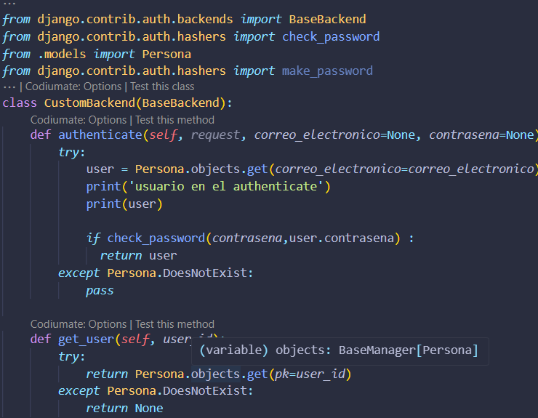

Util’s
Descripción del Archivo utils.py
El archivo utils.py contiene funciones auxiliares para validar distintos tipos de identificaciones, específicamente cédulas y DIMEX (Documento de Identidad de Migrante Extranjero). A continuación se detallan las funciones incluidas en este archivo:
1. validar_cedula(cedula)
Propósito:
Valida la cédula de identidad de Costa Rica.
Descripción:
Esta función verifica que la cédula tenga el formato correcto (exactamente 9 dígitos) y aplica el algoritmo de validación específico para cédulas en Costa Rica. El algoritmo utiliza el método de sumatoria de los dígitos, ponderados por su posición, para determinar el dígito verificador. La validez se confirma si el dígito verificador calculado coincide con el dígito final de la cédula proporcionada.
Parámetros:
- cedula (str): Cédula de identidad a validar.
Retorna:
True si la cédula es válida, False en caso contrario.
Ejemplo de uso:
python
Copiar código
es_valida = validar_cedula("123456789")
2. validar_dimex(dimex)
Propósito:
Valida el DIMEX (Documento de Identidad de Migrante Extranjero).
Descripción:
Esta función asegura que el DIMEX tenga el formato adecuado (exactamente 11 dígitos) y utiliza un algoritmo de validación basado en la sumatoria ponderada de los dígitos del número proporcionado. El dígito verificador se calcula y se compara con el último dígito del DIMEX para confirmar su validez.
Parámetros:
- dimex (str): Número DIMEX a validar.
Retorna:
True si el DIMEX es válido, False en caso contrario.
3. validar_cedula2(num_cedula)
Propósito:
Valida el formato de una cédula sin guiones.
Descripción:
Esta función verifica que la cédula proporcionada tenga el formato correcto, que debe ser exactamente 9 dígitos sin caracteres adicionales. La validación se realiza utilizando una expresión regular.
Parámetros:
- num_cedula (str): Cédula a validar.
Retorna:
True si la cédula cumple con el formato requerido, False en caso contrario.
Este archivo proporciona una funcionalidad clave para la validación de identificaciones en la aplicación, asegurando que los datos ingresados cumplan con los requisitos formales necesarios para su correcta gestión y procesamiento.

APP
Descripción del Archivo apps.py
El archivo apps.py contiene la configuración de la aplicación Django cacsbCarnets. Esta configuración es esencial para el reconocimiento y la configuración de la aplicación dentro del proyecto Django. A continuación, se detalla el contenido del archivo:
1. Clase CacsbcarnetsConfig
Propósito:
Configurar los parámetros básicos y el nombre de la aplicación cacsbCarnets en el proyecto Django.
Descripción:
La clase CacsbcarnetsConfig hereda de AppConfig y se utiliza para establecer configuraciones específicas para la aplicación cacsbCarnets. Entre las configuraciones definidas se incluye el campo automático por defecto para las claves primarias y el nombre de la aplicación.
Atributos:
- default_auto_field: Define el tipo de campo automático a utilizar para las claves primarias en los modelos. En este caso, se establece como 'django.db.models.BigAutoField', que es un campo de tipo BigInteger que incrementa automáticamente.
- name: Especifica el nombre de la aplicación. En este caso, se establece como 'cacsbCarnets', que debe coincidir con el nombre del directorio de la aplicación.
Ejemplo de uso: Esta configuración permite que Django reconozca y gestione la aplicación cacsbCarnets dentro del proyecto, asegurando que se utilicen los parámetros de configuración adecuados para las operaciones de la base de datos y la gestión de modelos.
Este archivo es fundamental para la configuración y el correcto funcionamiento de la aplicación dentro del proyecto Django, garantizando que la aplicación cacsbCarnets esté correctamente registrada y configurada.

Base de Datos
Manejo de la Base de Datos en Django
Django proporciona un sistema robusto para interactuar con bases de datos mediante el uso de un ORM (Object-Relational Mapping). Este sistema permite a los desarrolladores trabajar con bases de datos utilizando objetos y clases en lugar de escribir consultas SQL directamente. A continuación, se detalla cómo funciona el manejo de la base de datos en Django:
1. Modelos
En Django, los modelos son las clases que definen la estructura de las tablas en la base de datos. Cada modelo se corresponde con una tabla en la base de datos, y los atributos de la clase representan las columnas de la tabla. Django proporciona una clase base models.Model que se debe heredar para definir modelos.
2. Migraciones
Las migraciones son archivos que Django utiliza para gestionar los cambios en la estructura de la base de datos a lo largo del tiempo. Cada vez que se modifica un modelo, se debe crear una migración que describa los cambios y luego aplicarla para actualizar la base de datos.
- Crear una migración: python manage.py makemigrations
- Aplicar migraciones: python manage.py migrate
3. Consultas a la Base de Datos
Django ORM permite realizar consultas a la base de datos utilizando métodos de los modelos en lugar de escribir SQL directamente. Algunas operaciones básicas incluyen:
- Consulta de todos los registros:

- Filtrar registros:
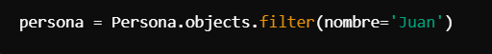
- Obtener un único registro:
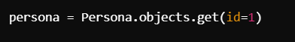
- Crear un nuevo registro:
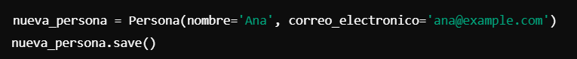
- Actualizar un registro:
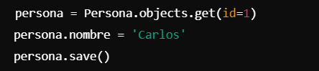
- Eliminar un registro:
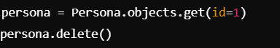
4. Configuración de la Base de Datos
La configuración de la base de datos se realiza en el archivo settings.py del proyecto Django. Aquí se especifica el motor de base de datos, el nombre de la base de datos, y las credenciales necesarias.
Ejemplo de configuración para una base de datos PostgreSQL:
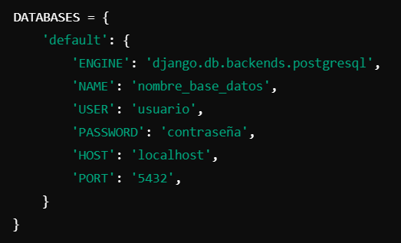
5. Admin de Django
Django incluye una interfaz administrativa que permite gestionar los modelos de manera visual. Se puede acceder a esta interfaz creando un superusuario y accediendo a /admin en la aplicación web.
- Crear superusuario: python manage.py createsuperuser
- Acceder a admin: Navegar a http://localhost:8000/admin
Configuración de la Base de Datos en Django
Django utiliza un archivo de configuración llamado settings.py para gestionar diversas configuraciones del proyecto, incluyendo la configuración de la base de datos. En este archivo, se especifica cómo Django debe conectarse a la base de datos y qué ajustes utilizar. A continuación, se detalla la configuración básica:
1. Ubicación del Archivo de Configuración
El archivo settings.py se encuentra en el directorio del proyecto, que es una carpeta creada por Django cuando se inicia un nuevo proyecto. La ubicación de este archivo es la siguiente:
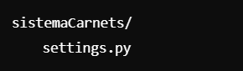
2. Configuración de la Base de Datos
En el archivo settings.py, la configuración de la base de datos se define en la sección DATABASES. Esta sección especifica el motor de base de datos, el nombre de la base de datos, y otras opciones relevantes. Aquí se muestra un ejemplo de configuración para una base de datos SQLite, que es la configuración predeterminada de Django:
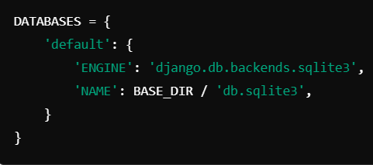

Descripción de los parámetros:
- ENGINE: Especifica el backend de base de datos a utilizar. Django soporta varios motores de base de datos como SQLite, PostgreSQL, MySQL y Oracle. En el ejemplo, se está utilizando django.db.backends.sqlite3, que es el motor predeterminado para el desarrollo y pruebas rápidas.
- NAME: Indica el nombre del archivo de la base de datos o el nombre de la base de datos a utilizar. En el caso de SQLite, es la ruta al archivo de base de datos. Para otros motores, esto puede ser el nombre de la base de datos en el servidor.
3. Configuración de la Autenticación
La configuración de la autenticación se encuentra en la sección AUTHENTICATION_BACKENDS y especifica los backends de autenticación que Django utilizará para gestionar los usuarios:
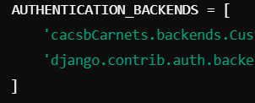
Descripción de los parámetros:
- 'cacsbCarnets.backends.CustomBackend': Especifica el backend de autenticación personalizado que se ha definido en el archivo backend.py del módulo cacsbCarnets. Esto permite la personalización del proceso de autenticación.
- 'django.contrib.auth.backends.ModelBackend': Es el backend de autenticación por defecto de Django que utiliza el modelo User para la autenticación.
4. Configuración de Archivos Multimedia y Estáticos
Para manejar archivos estáticos y archivos multimedia subidos por los usuarios, Django utiliza las siguientes configuraciones:
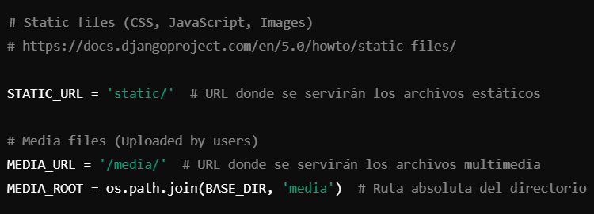
Descripción de los parámetros:
- STATIC_URL: Especifica la URL a través de la cual se accede a los archivos estáticos (como CSS, JavaScript e imágenes) en el navegador.
- MEDIA_URL: Define la URL a través de la cual se accede a los archivos multimedia subidos por los usuarios (por ejemplo, imágenes de perfil).
- MEDIA_ROOT: Especifica la ruta en el sistema de archivos donde se guardarán los archivos multimedia subidos por los usuarios. Django utilizará esta ruta para almacenar los archivos.

Resumen del Proyecto
Este manual técnico describe el desarrollo y la implementación de un sistema de gestión de carnés utilizando el framework Django. El objetivo del sistema es proporcionar una plataforma robusta para la gestión de usuarios, la emisión de carnets y la administración de solicitudes y aprobaciones.
Características Principales:
- Autenticación Personalizada: Implementación de un sistema de autenticación mediante un backend personalizado para validar usuarios.
- Gestión de Datos: Administración de datos relacionados con usuarios, productos, solicitudes y carnés.
- Interfaz de Usuario: Pantallas y formularios para registrar, modificar y listar datos.
- Configuración de Base de Datos: Uso de SQLite para el almacenamiento de datos con un diseño de base de datos relacional.

Conclusión
El proyecto ha sido exitoso al ofrecer una solución integral para la gestión de carnés, mejorando la eficiencia y precisión en el manejo de la información. Los principales desafíos técnicos, como la implementación del sistema de autenticación personalizada y la configuración de la base de datos, se abordaron eficazmente. La aplicación está lista para su uso y proporciona una plataforma sólida y escalable para futuras mejoras.

2. Apéndices
Documentación Adicional
- Referencias:
  - Documentación Oficial de Django
  - Guía de Instalación de Django
  - Documentación sobre Modelos en Django
- Glosario:
  - Backend: Parte del software que se ejecuta en el servidor y gestiona la lógica de la aplicación.
  - Modelo: Representación de datos en la base de datos en Django.
  - Autenticación: Proceso de verificar la identidad de un usuario.
Código Fuente:
- Descarga del Proyecto:
Soporte:
Para asistencia técnica, por favor contacta al equipo de soporte a través del correo electrónico proporcionado o consulta la Guía de Solución de Problemas.

4. Agradecimientos
Reconocimientos:
- Equipo de Proyecto: Agradecemos al equipo de desarrollo por su dedicación y esfuerzo en la creación de este sistema.
- Recursos y Herramientas:
  - Django: Gracias a la comunidad de Django por su excelente documentación y soporte.
  - Python: Agradecimiento a la comunidad de Python por proporcionar una base sólida para el desarrollo.

5. Actualizaciones y Mantenimiento
Plan de Mantenimiento:
- Actualizaciones Futuras:
  - Mejoras en la Interfaz de Usuario: Se planea mejorar la interfaz de usuario para una mayor usabilidad.
  - Funciones Adicionales: Implementación de nuevas funcionalidades según las necesidades de los usuarios.
- Mantenimiento:
  - Corrección de Errores: Los errores serán corregidos y se liberarán nuevas versiones para mejorar el sistema.
  - Actualizaciones de Seguridad: Se aplicarán actualizaciones regulares para asegurar la protección del sistema.

